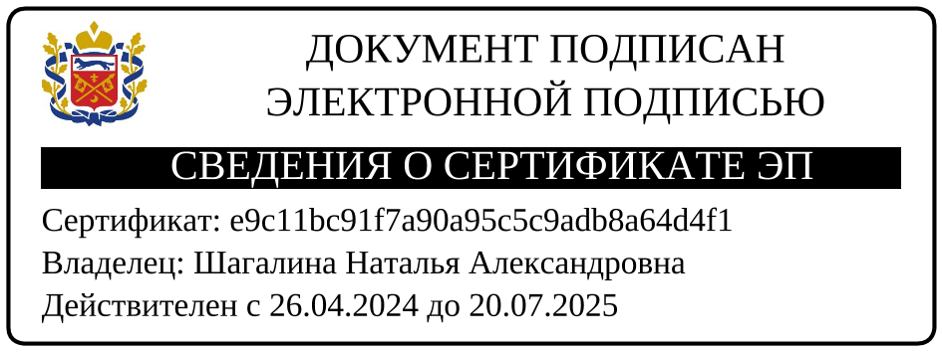

**Информация**

**о численности обучающихся, являющихся иностранными гражданами, по каждой образовательной программе**

**в МБУДО СШОР по настольному теннису имени А.С. Николаева»**

|  |  |  |
| --- | --- | --- |
|  | **Дополнительная общеразвивающая программа «настольный теннис для дошкольников»** | [Дополнительная образовательная программа спортивной подготовки по виду спорта "Настольный теннис"](https://sdyshor-sor.ru/ckfinder/userfiles/files/2025%20%D0%B3_%20%D0%9F%D1%80%D0%BE%D0%B3%D1%80%D0%B0%D0%BC%D0%BC%D0%B0%20%D0%BF%D0%BE%20%D0%BD%D0%B0%D1%81%D1%82%D0%BE%D0%BB%D1%8C%D0%BD%D0%BE%D0%BC%D1%83%20%D1%82%D0%B5%D0%BD%D0%BD%D0%B8%D1%81%D1%83.pdf) |
| **Количество обучающихся, являющихся иностранными гражданами (чел.)** | **0** | **0** |